みよし市
所在地 | 〒470-0295  みよし市三好町小坂50番地
電話 | 0561-32-8021
ファックス | 0561-34-4429
メール | toshi_k@city.aichi-miyoshi.lg.jp
ホームページ | https://www.city.aichi-miyoshi.lg.jp/
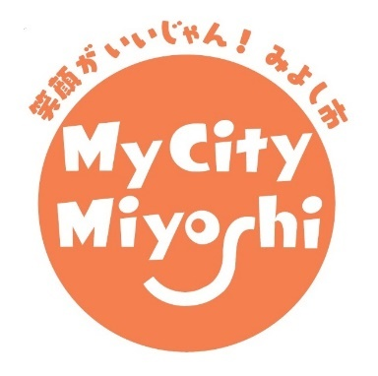
みよし市は、愛知県のほぼ中央、名古屋市と豊田
市の間に位置しています。その交通の利便性や好立
地条件を背景に、名古屋市や豊田市などのベッドタ
ウンとして近年住宅開発が進み人口が増加してきま
した。

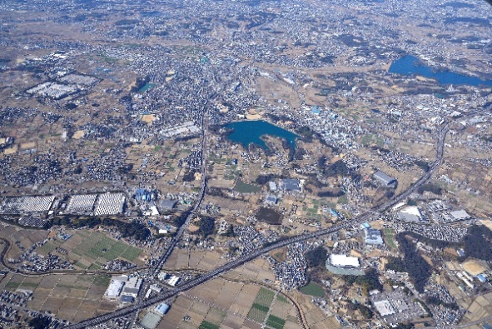
人口は、６万人を超え、産業は、トヨタ自動車株
式会社の自動車工場など自動車関連産業をはじめと
して、数多くの企業が立地している、豊かな自然環
境と活気あふれる産業、香り高い文化の調和したま
ちです。

市内を走る「さんさんバス」の運行状況や（位置情報）や時刻表は、バスロケーションシステムで検索することができます。お手持ちのスマートフォンから確認できるほか、市役所正面玄関受付やイオン三好ショッピングセンター、カリヨンハウス、みよし市民病院、サンライブに設置してあるモニターでも確認することができます。
